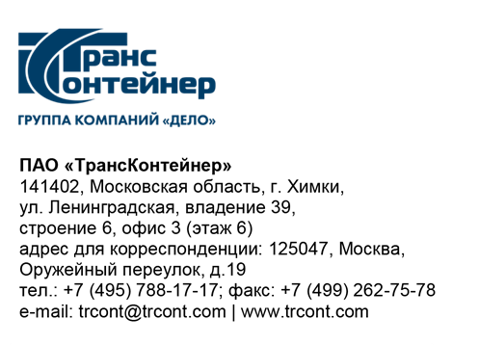

05.03.2025___№_______б/н________

на № - от____-________________

**Уведомление об отмене запроса предложений**

**№ ЗПэ-ЦКПКЗ-25-0008 по предмету закупки «Поставка 80-футовых вагонов-платформ для перевозки крупнотоннажных контейнеров»**

**(Запрос предложений)**

На основании пункта 39 Положения о закупках ПАО «ТрансКонтейнер», организатор по предложению заказчика вправе отказаться от проведения закупки в любой момент до заключения договора, не неся при этом никакой ответственности перед любыми физическими и юридическими лицами, которым такое действие может принести убытки.

Подпунктом 1.1.18 документации по Запросу предложений, заказчик вправе отказаться от его проведения по одному и более предмету (лоту) в любой момент до заключения договора.

Таким образом, ПАО «ТрансКонтейнер» отказывается от проведения закупки Запросом предложений, размещенной 28 февраля 2025 года.